释清华简《封许之命》的“𧰲”字
——兼论“𧰲”字的古韵归部
(首发)

孟蓬生
中国社会科学院语言研究所

一
新出清華簡（伍）有《封許之命》一篇，其簡3云：
𧻚（桓桓）不（不）茍，嚴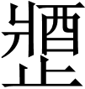（將）天命。
生按：整理者隸定為“茍”的字，原形如下：
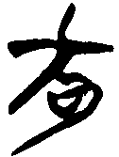1
試比較同書《厚父》中两次出现的“茍”字：
2 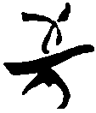3
不難發現，二者有明顯的不同。一是字形上部不同，“茍”字上部寫作倒矢形，與“至”字所从倒矢形相同，而1形是兩弧相切的形狀；二是1形腹部有口字，而兩“茍”字均無口字。因此《封許之命》簡3所謂“茍”字的隸定和釋讀應當尋求更合理的解決方案。
楚簡中“豕”字或“犬”字頭部往往兩筆斜交，略如“X”形，但也有寫作兩個弧筆相對，略如“”形，且左側弧筆往往偏下。兩個弧筆挨得較近時（相切），很接近兩筆交的形狀（這實際上也是今人寫X時的兩種方法），但個別字形有分得很開的形狀。清華簡出現的兩個“彝”字，其頭部就採用了兩弧筆相切的寫法：
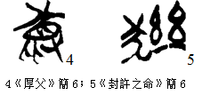
“彝”字上部的“彑”本象豕頭，但因為豕頭和犬頭筆形相似，《封許之命》的“彝”字所从居然被乾脆寫成了“犬”。
1頭部與豕頭或犬頭相似，但尾部下垂，而不是上卷，可以肯定其象兽形的主体部分不是“犬”字。所以要破解此字，應該在“豕”、“彑”兩部中中尋找。綜合字形和辭例分析，我們認為該字其實就是金文中常見的“𧰲”字，當讀為“弛（伿）”。
“𧰲”字金文中的寫法有繁簡兩系。繁系是在“豕”形的頸部加“糸”或“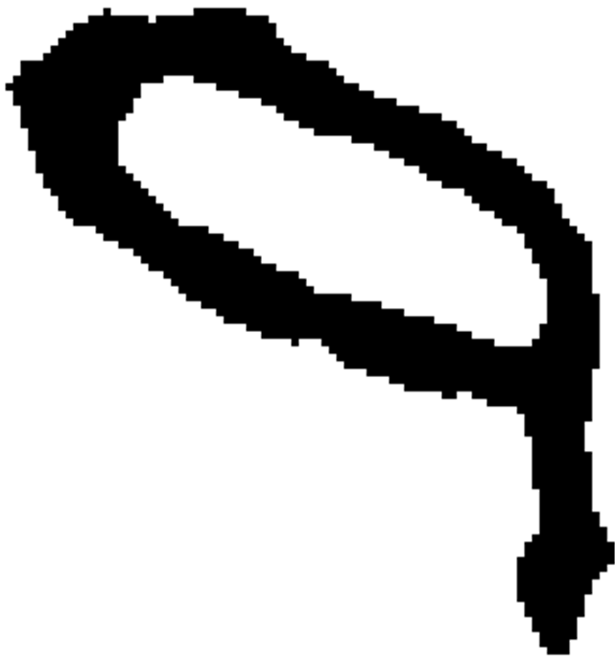”（ 象繩索或繩套），表示繫束，其後或變為“”、 “”，後又變為“口”，往往加於“豕”形的腹部。其字形演變序列如下：
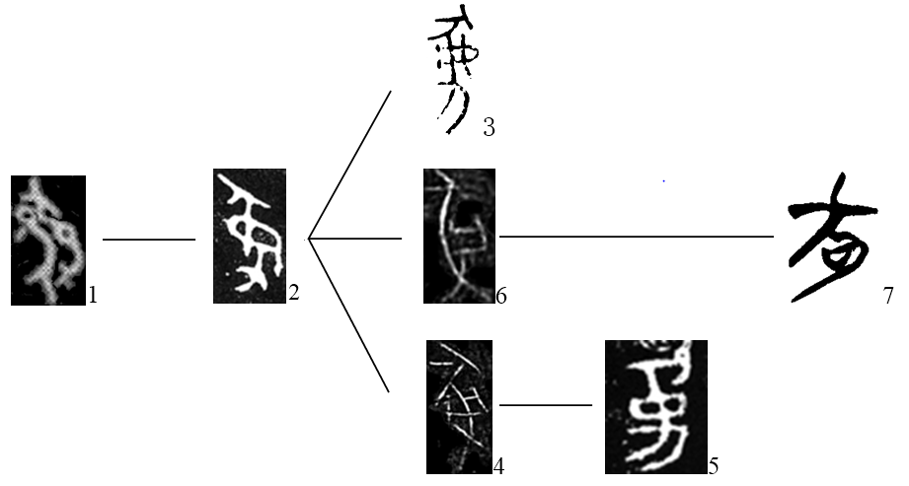
1保員簋 “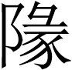”字所从（西周早期）；2大簋蓋（西周晚期，《集成》08.4298）；3叔尸鎛（春秋早期）；4復封壺甲（春秋早期）；5邾公華鐘（春秋晚期，《集成》00245）；6復封壺乙（春秋早期）；7清華簡《封許之命》簡3（戰國中晚期）
簡系則在“豕”形的基礎上加一套環（有多種變體），或施於頸部，或施於腹部。
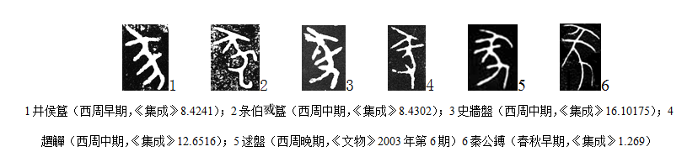

“桓桓”，傳世典籍多訓為“威武貌”，施於此處不太合適，當別尋他解。金文有 “𧻚”字。秦公鎛：“十又二公，不𧰲上下，嚴龏夤天命。余雖小子，穆穆帥秉明德，叡尃（敷）明刑，虔敬朕祀，以受多福，協龢萬民，唬（疑虔之訛字或誤摹）夙夕，剌剌𧻚𧻚。”復封壺甲（《金文通鑒》12447）：“戠（翼～𧝀）龏威（畏）諆（忌），不𧰲（弛）夙（夙）夜，從其政事，𧻚乍（將？）聖公命。” 簡文“桓桓”與秦公鎛“𧻚𧻚”和復封壺之“桓”用法相近，都是指作器者自己而言，若據傳世文獻解作“威武”，不僅有自伐之嫌，而且與前文“虔敬”、“勤勉”之語意不相諧調。《逸周書·謚法》：“克敬勤民曰桓。”用這個解釋似乎較“威武”更為合適。
虔敬和勤勉語義相近，故金文中虔敬和勤勉的詞往往可以出現在相同的語境中。如金文有“虔夙夕”、“敬夙夕”（大克鼎），亦有“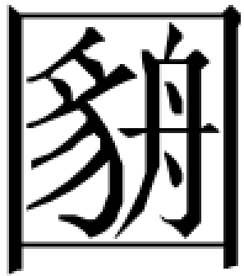（劭）夙夕”。蔡侯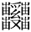鎛云：“余雖末少子，余非敢寧荒，有虔不惕，左右楚王，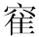為政，天命是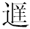（將），定均庶邦，休有成慶。”清華簡《封許之命》云：“桓桓不𧰲（弛），嚴（將）天命。”兩處文字可以互參。清華簡《封許之命》之 “桓桓不𧰲（弛）”與蔡侯申器之“有虔不易（弛）”語意略同，“嚴（將）天命”與蔡侯申器之“天命是（將）”語意略同。
“𧰲”字所記錄的詞在金文中也常常用其他字來表示。晉姜鼎：“虔不𧰲。”蔡侯鐘：“有虔不惕（易）。”毛公鼎：“敬今王威不睗。”克鐘：“克不敢𧰲。”內史亳同：“弗敢虒。”易（惕睗）和虒古音各家一般歸支錫部。陝西眉縣出土的單叔鬲（西周晚期）自名為“𧰲”，其辭曰：“單弔（叔）乍（作）孟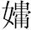尊𧰲，𠀠（其）萬年子子孫孫永寶用。”董珊先生讀“𧰲”為“鬲”，其說可从。《說文·彑部》：“𧰲，豕也。从彑，从豕。讀若弛。”弛从也聲。也聲字古音學家或歸支部，或歸歌部。近年劉洪濤先生撰文認為也聲字在較早的時候當歸支部。按，李家浩先生認為“只”、“也”為一字分化，“只”字古音在支部，則“也”聲字上古音前期歸支部無疑。只聲字歸支部，則也聲字亦當歸支部。 “𧰲”總是跟支錫部字發生關係，其上古音亦應在支部。在“懈怠”、“懶惰”的意義上，𧰲、易（惕睗）和虒都是假借字，我在十八年前發表的《釋“𧰲”》一文中認為其後出本字為“弛”或“伿”（《說文·人部》：“伿，隋（惰）也。从言，只聲。”以豉切），現在看來，應該距事實不遠。需要指出的是，有資格充當其後出本字還不限於“弛”或“伿”兩字。《說文·臥部》：“䭆，楚謂小兒懶䭆。从臥食。”尼戹切。又《女部》：“嬾，懈也，怠也。一曰䭆也。”《言部》：“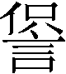，待也。从言，伿聲。讀若䭆。”胡禮切。从伿聲而讀若䭆，說明在“懈怠” 、“懶惰”的意義上，伿、䭆所記錄的也應是同一個詞。

附記：本文在資料方面得到馮勝君先生和劉洪濤先生的幫助，並請我的同事蕭曉暉先生看過，謹致謝忱！

李學勤主編：《清華大學藏戰國竹簡（伍）》上冊“圖版”，下冊“釋文”，中西書局，2011年。
參閱李守奎《楚文字編》第576頁“犬”字，華東師範大學出版社，2003年。
孟蓬生：《釋“𧰲”》，《古漢語研究》1998年第3期。陳劍釋“彖”，見氏著《金文“彖”字考釋》，《甲骨金文論集》第243－272頁，綫裝書局，2007年。
董蓮池《新金文編》隸定為“彖”（卷九第1367－1368頁，作家出版社，2011年），《拼音檢字表》注音為“豕”。
孟蓬生：《金文考釋二則》，《古漢語研究》2000年第4期。
黃德寬：《說》，《古文字研究》第24輯，中華書局，2002年。
吳鎮烽：《內史亳豐同的初步研究》；王占奎《讀金隨劄——內史亳同》，兩文俱見《考古與文物》2010年2期。
單叔鬲“𧰲”字相關資料蒙馮勝君兄告知，謹致謝忱。
董珊：《略論西周單氏家族窖藏青銅器銘文》，《中國歷史文物》2003年第4期。
陳復華、何九盈：《古韻通曉》第344－345頁，中國社會科學出版社，1987年。
劉洪濤《上古音“也”字歸部總論》，《中國語言學》第3輯第120－122頁，北京大學出版社，2009年。
李家浩：《釋老簋銘文中的“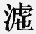”字》，《古文字研究》第27輯，中華書局，2008年。也聲字當歸支部，還可參考下文關於“地（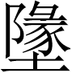）”字的討論。
馮勝君兄也有同樣的看法，見其2011年2月18日致筆者電子郵件。
大徐本“䭆”原作“臥食”，此從段注。

